**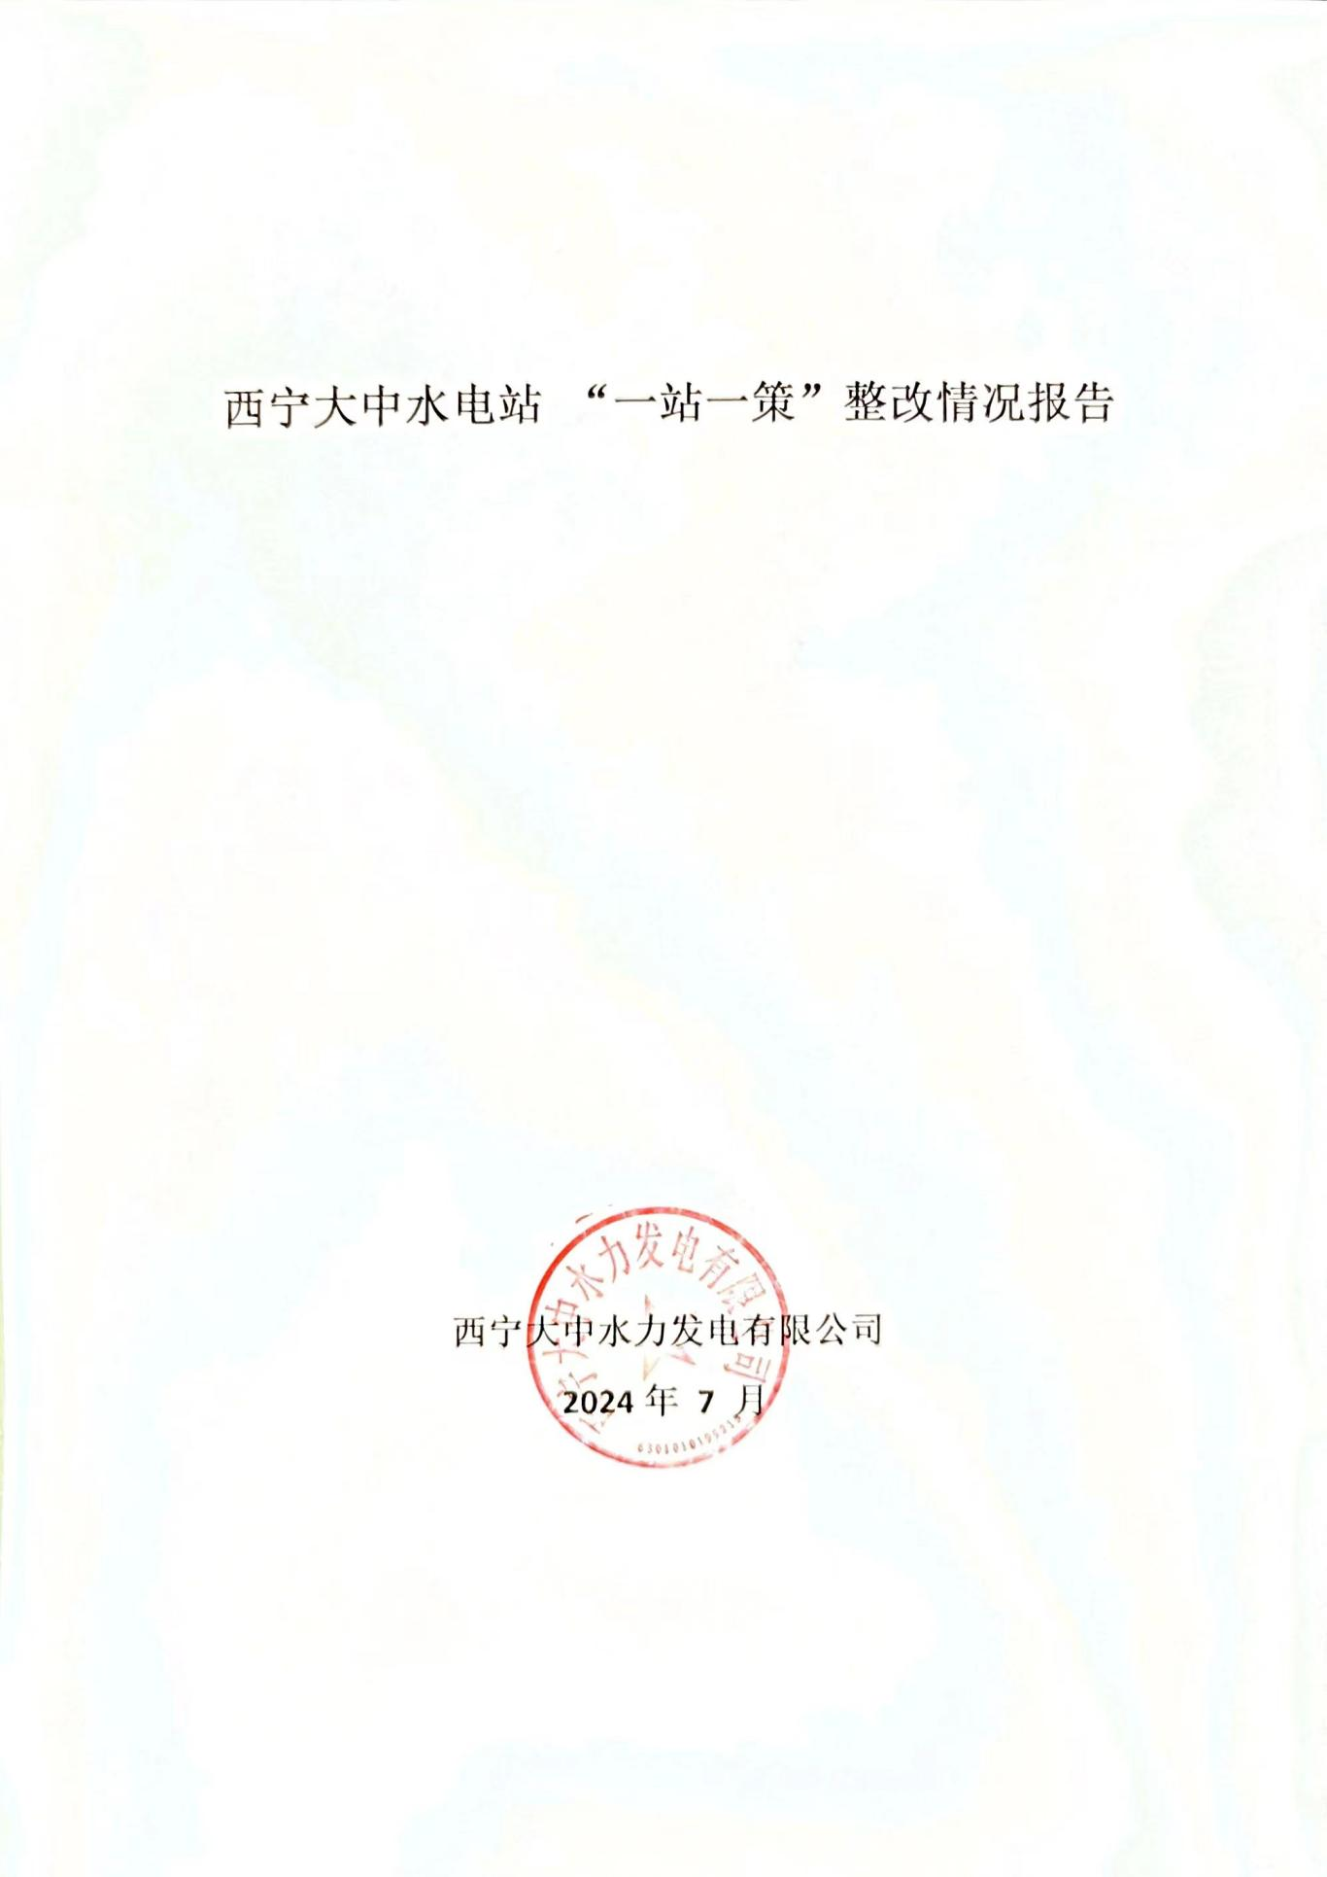**

|  |  |  |  |
| --- | --- | --- | --- |
| 西宁大中 小水电站清理整改验收表 | | | |
| **☑整改类/□退出类( 退出时限\_\_\_\_\_ 年）** | | | |
| **电站名称** | 西宁大中水电站 | **统计代码** |  |
| **联系人姓名** | 韩晓东 | **联系人电话** | 17709787115 |
| **自查情况** | | | |
| **“一站一策”整改内容** | | **自查情况** | **备注** |
| 编写整改实施方案 | | 已完成 |  |
| 完善合法合规性相关手续 | | 合法合规手续齐全 |  |
| 加强安全生产，开展安全标准化评审自查报告 | | 已经完成应急预案的报备。开展应急演练，落实公司各项安全制度。 |  |
| 检查建筑物及设备的其他整改情况 | | 全面检查了各建筑物、机电设备、金属结构设备存在的问题。危废车间三防问题已解决。定期检查设施的运行情况，及时进行了维护和修复。 |  |
| 提升站区周边环境 | | 对厂区外围环境做了进一步整改，院区地坪平整，围栏粉刷，定制护栏等 |  |
| 提升厂容厂貌，存在问题一并整改 | | 对厂区环境进行了整治，做到了厂区环境优美，厂房干净整洁。 |  |
| 新增过鱼设施以及增殖放流的要求 | | 已经完成修建过鱼设施，以及完成增殖放流措施。 |  |
| IMG_256  IMG_256  **81808798606430fc242b01a06e2e02f附件:**  1.关于建设西宁市湟乐水电站项目建议书的批复，西宁市计划委员会，（1997）市计农字第017号  2、取水许可证，西宁市人民政府  3、土地证  4、环评手续：《关于西宁大中（湟乐）水电站建设项目环境影响后评价报告备案的函》环境影响后评价报告已在 2023 年 11 月 20 日于西宁市生态环境局进行备案。  5、《大中水电站陆生植物及水生生物监测工作及报告》服务协议  6、水质检测报告  7、电站整改前后效果对比照片  7.1.电站厂区环境整改前后对比照片;  7.2.电站厂房内发电机层整改前后对比照片;  7.3.电站库区及大坝全貌整改前后对比照片;  7.4.电站生态流量泄放、监测场景照片。  8、过鱼设施建设实施方案  9、增值放流公示 10、公司制度 | | | |

1.关于建设西宁市湟乐水电站项目建议书的批复，西宁市计划委员会，（1997）市计农字第017号

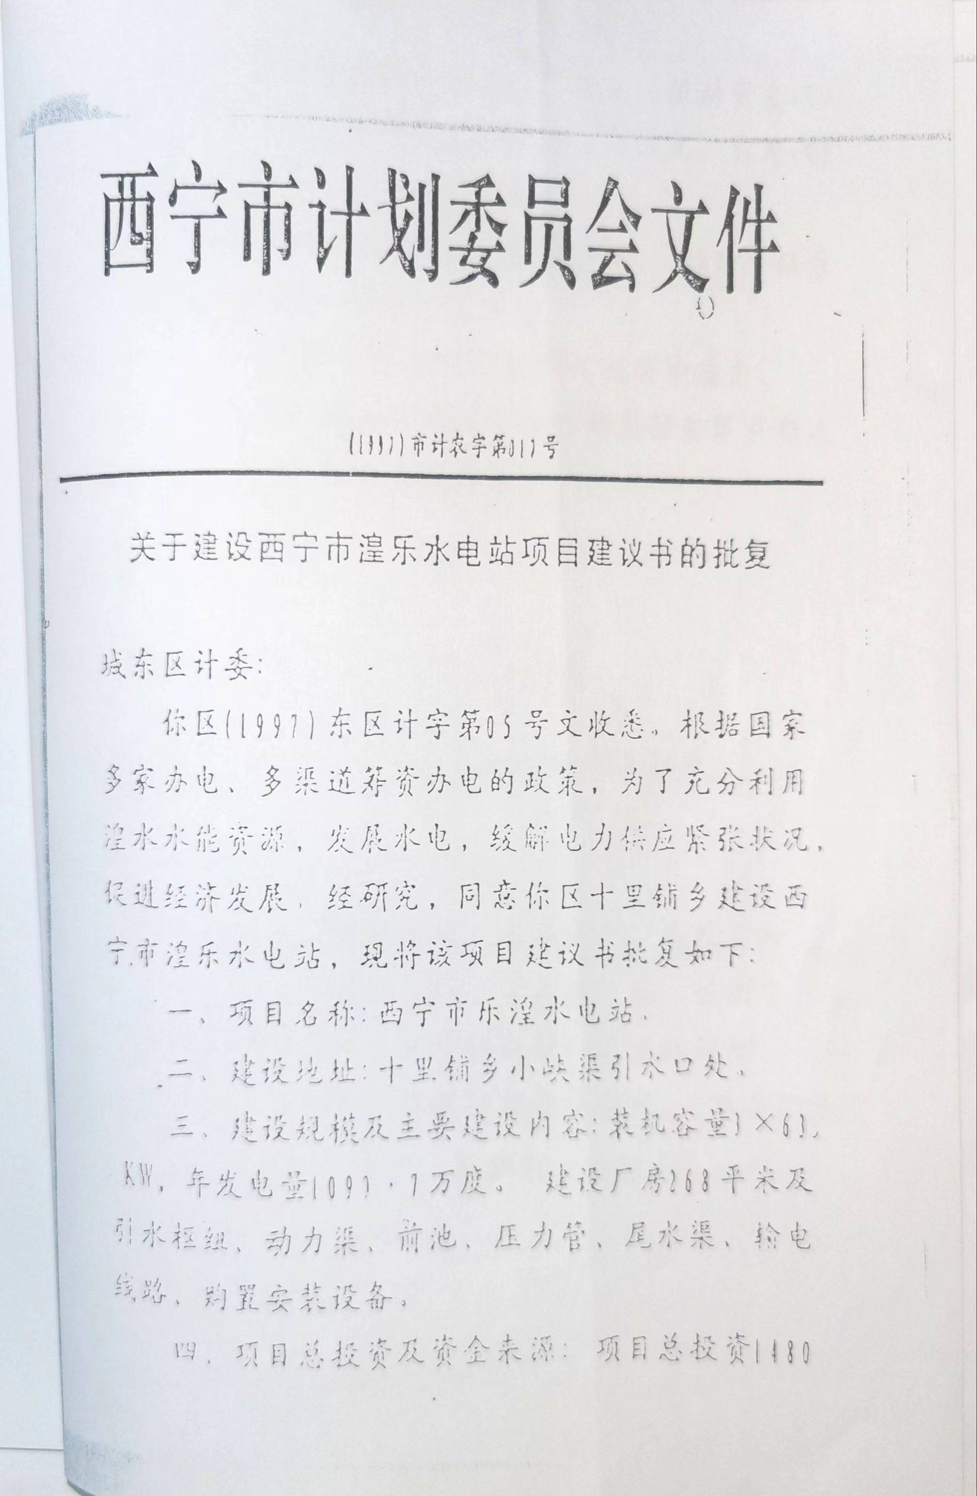

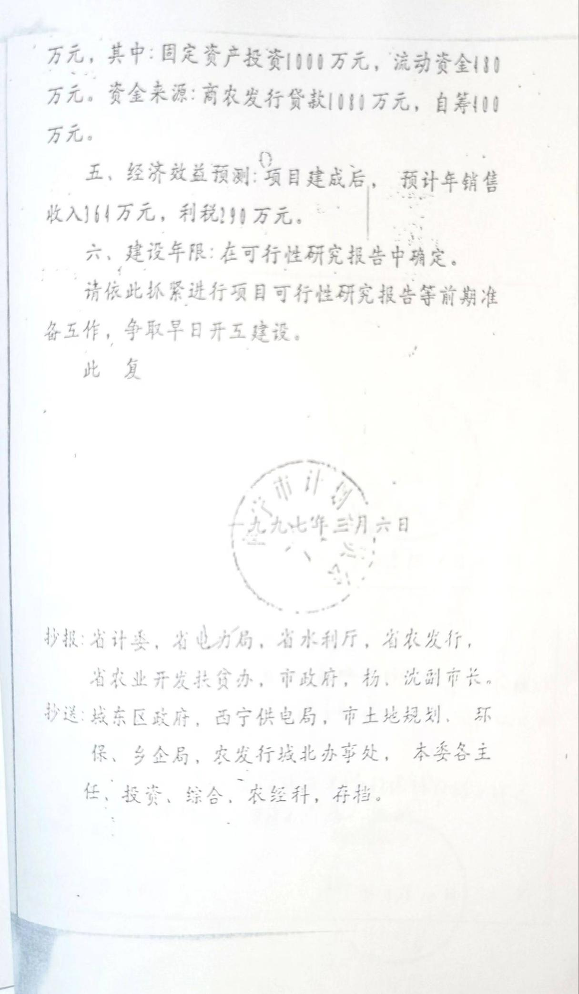

2、取水许可证，西宁市人民政府

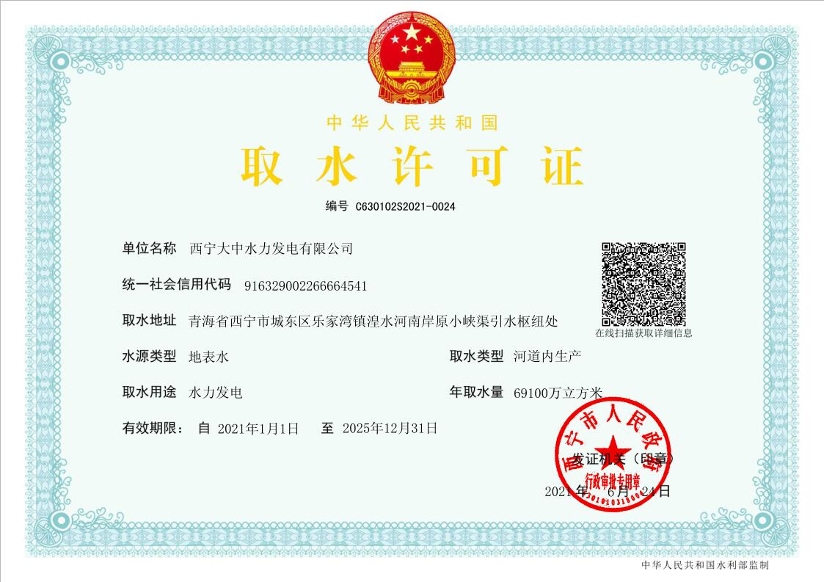

3、土地证

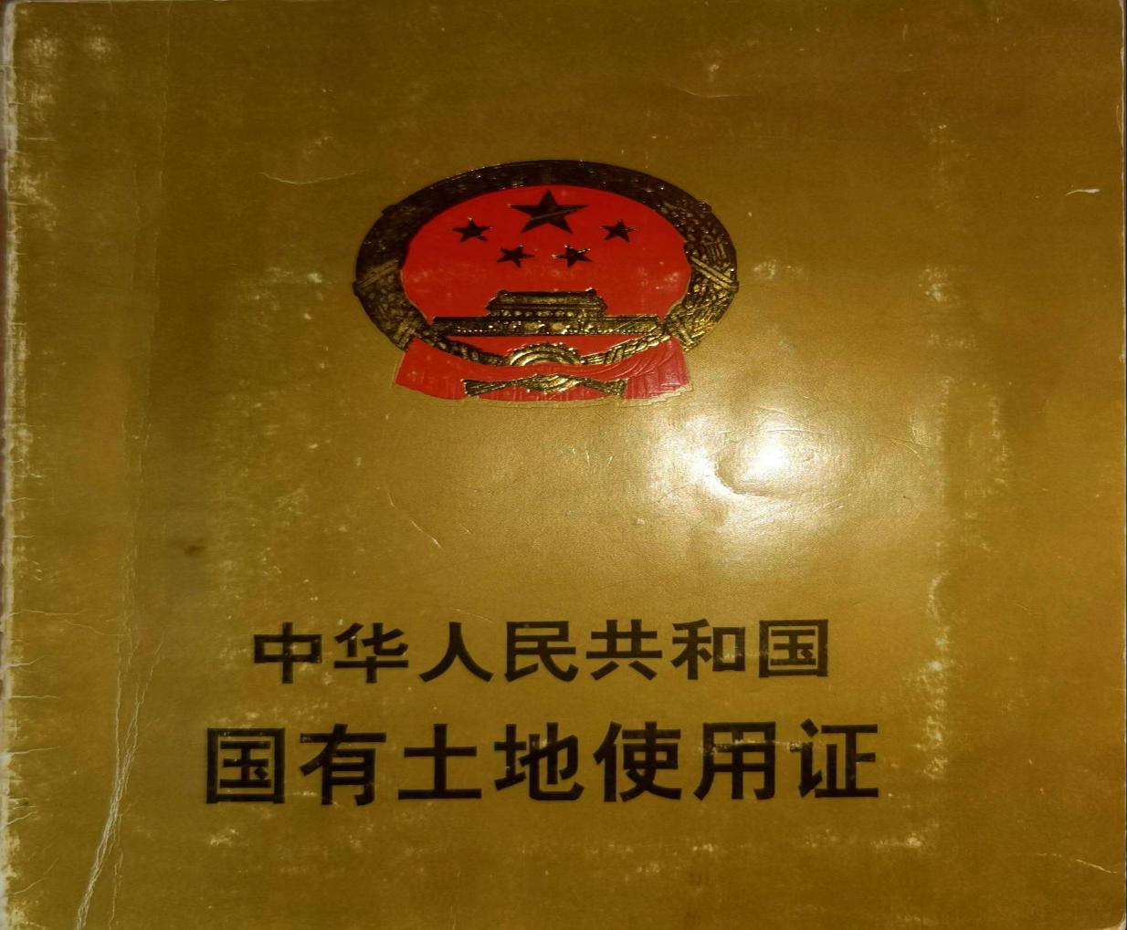

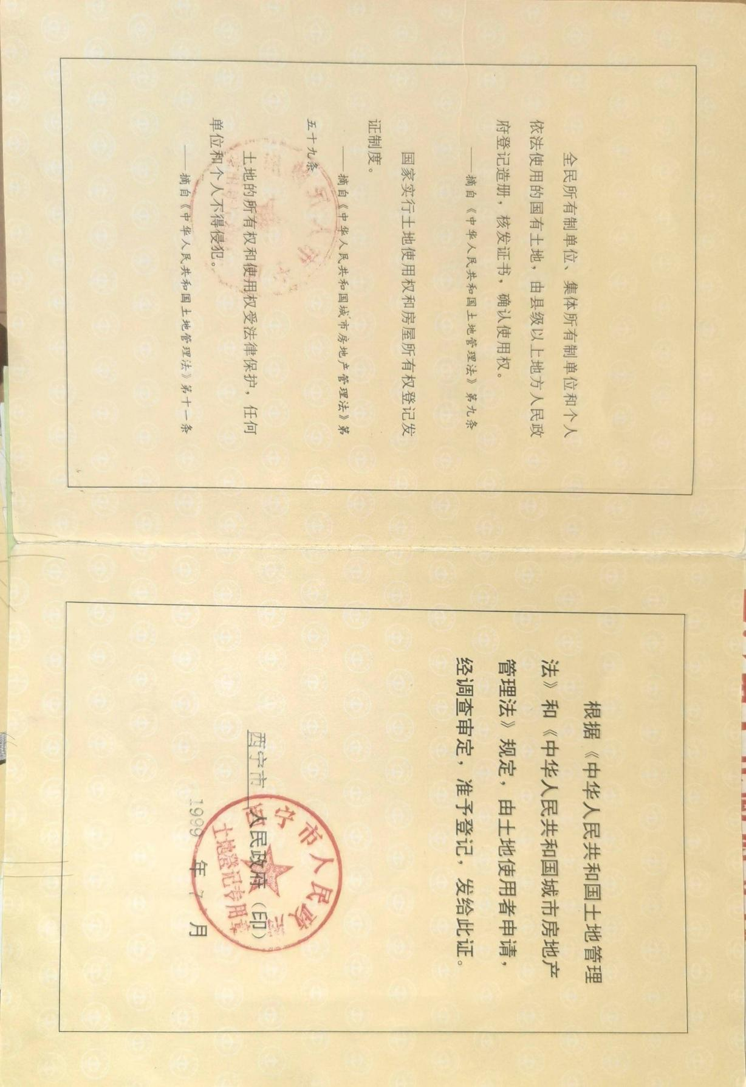

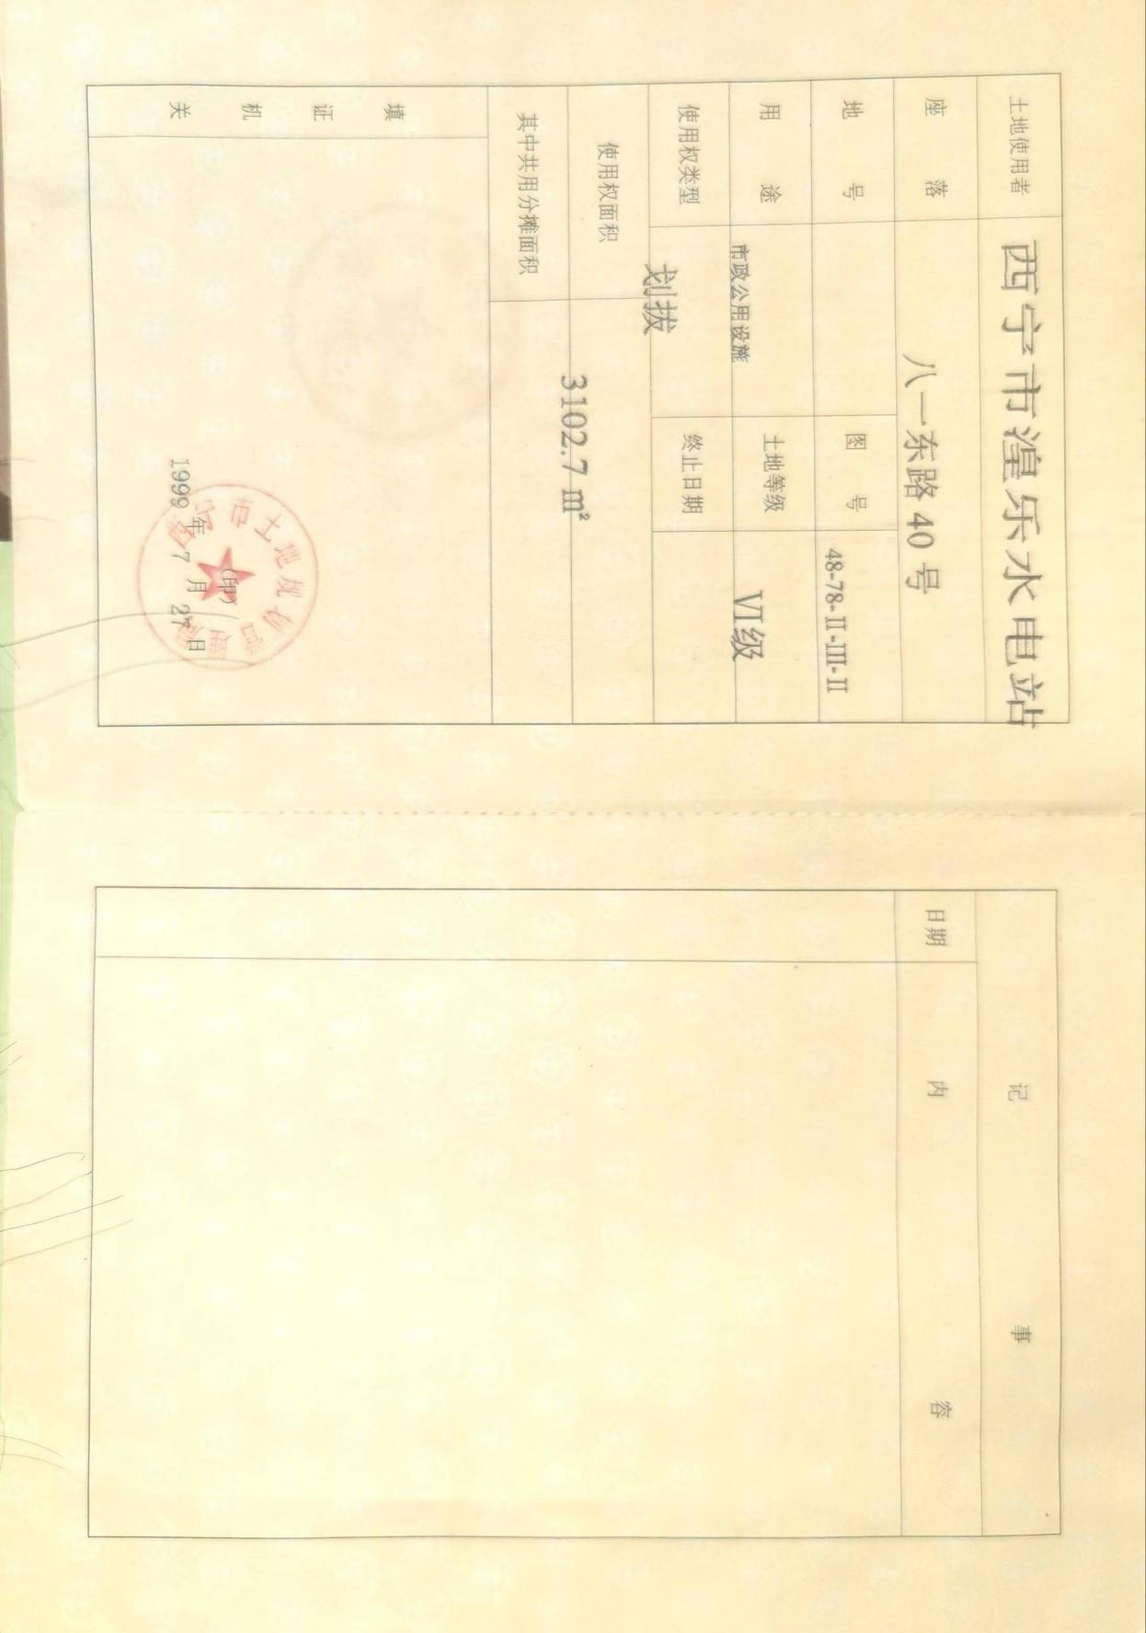

4、环评手续：《关于西宁大中（湟乐）水电站建设项目环境影响后评价报告备案的函》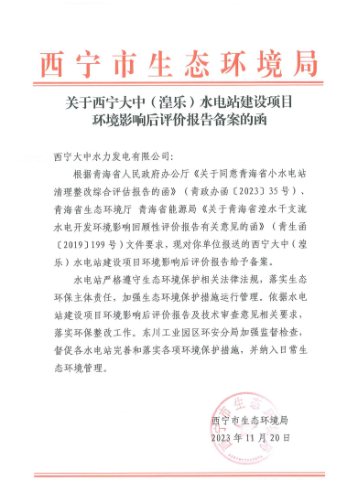

5、《大中水电站陆生植物及水生生物监测工作及报告》服务协议

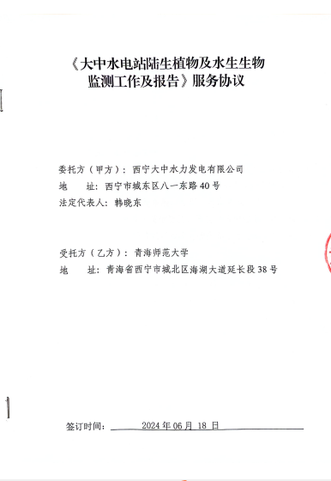

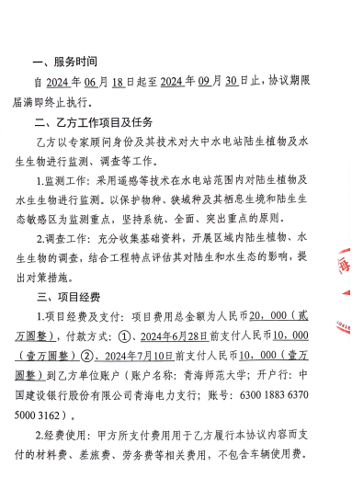

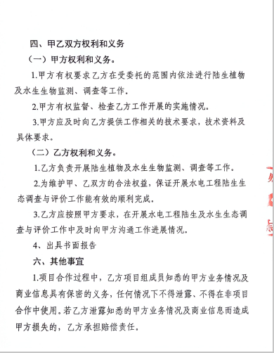

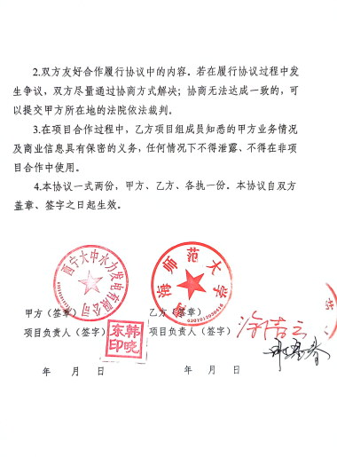

6、水质检测报告

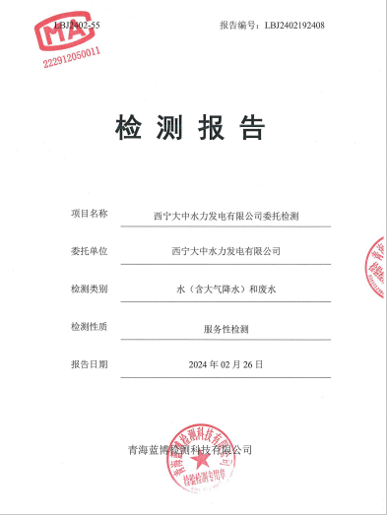

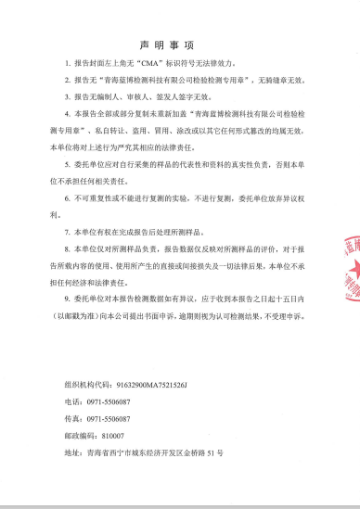

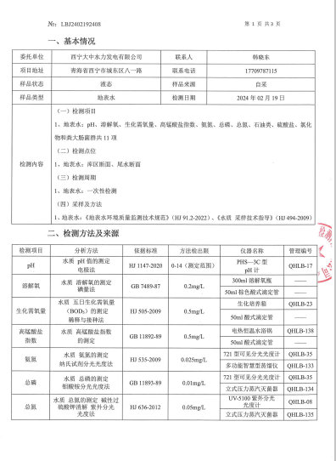

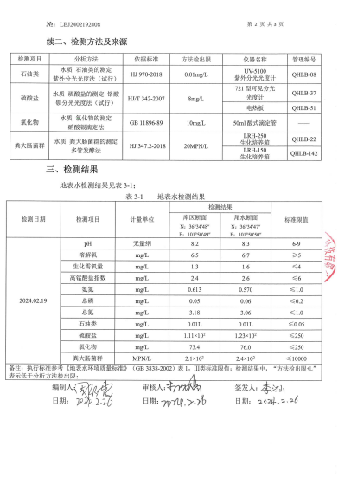

7、电站整改前后效果对比照片

7.1.电站厂区环境整改前后对比照片;

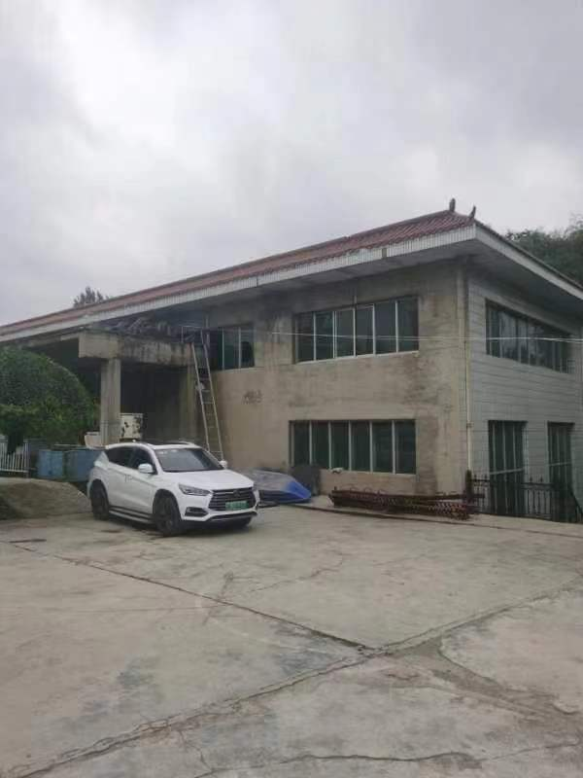

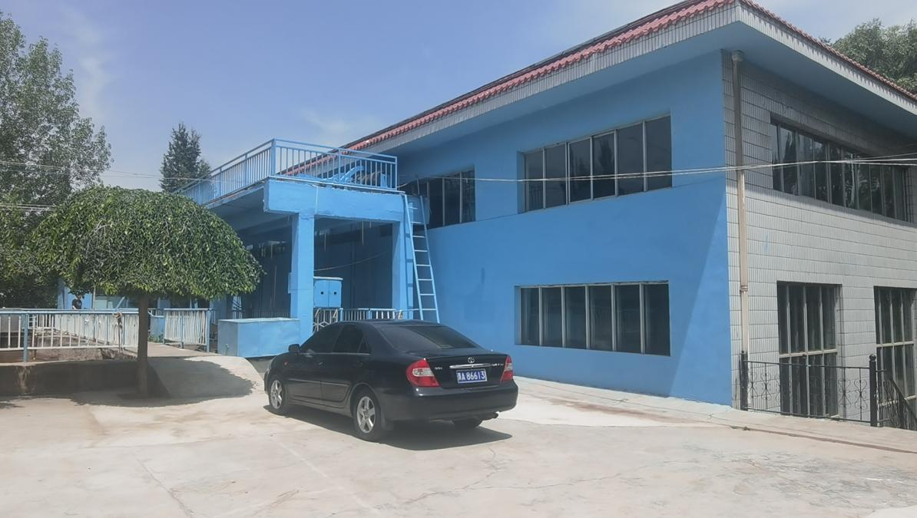

7.2.电站厂房内发电机层整改前后对比照片;

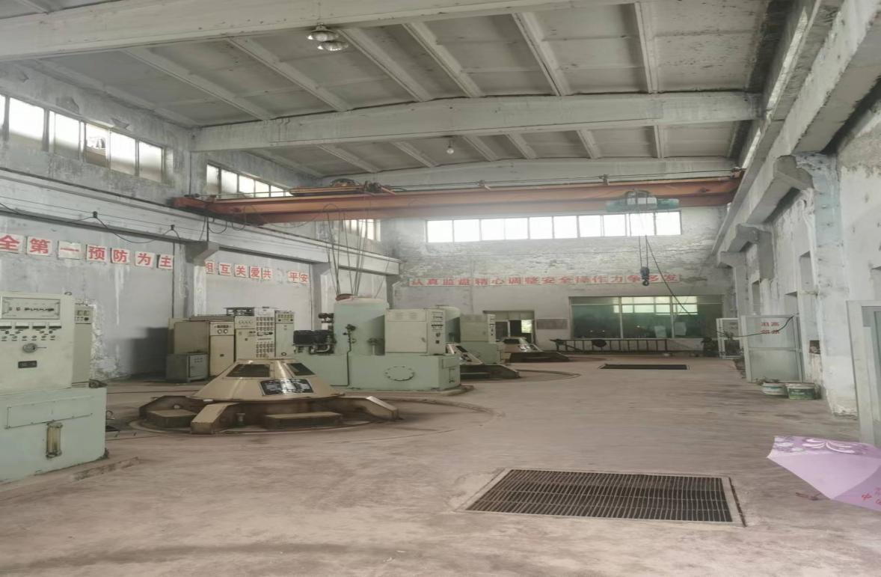

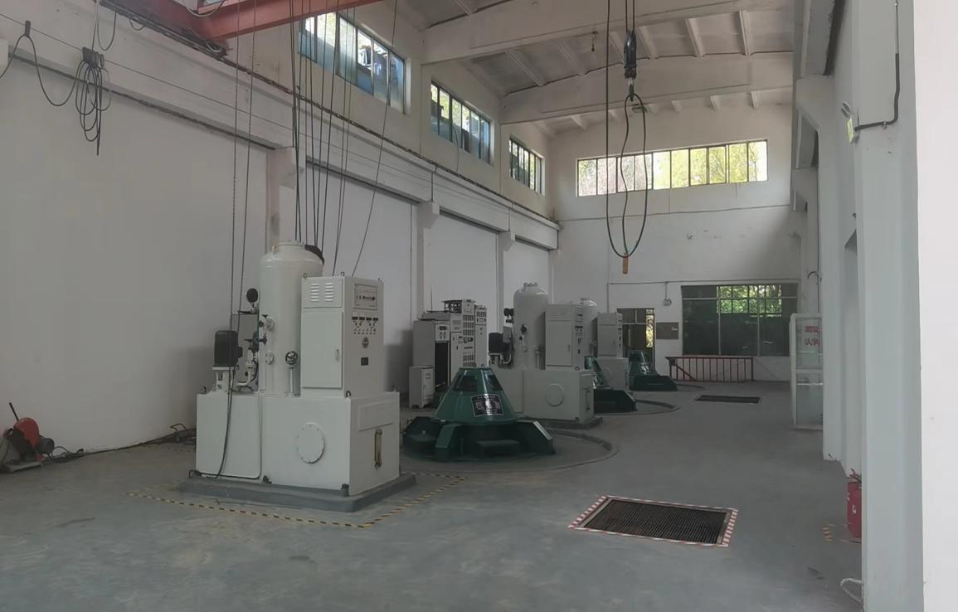

7.3.引水口整改前后对比照片;

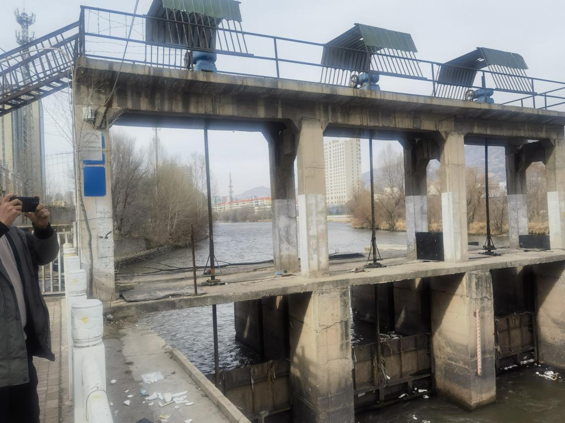

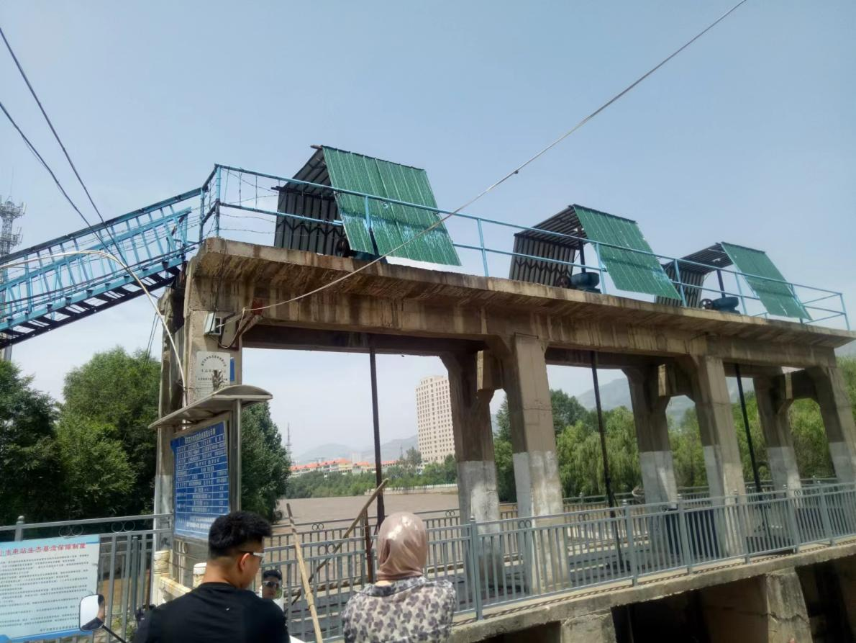

7.4.前池整改前后照片

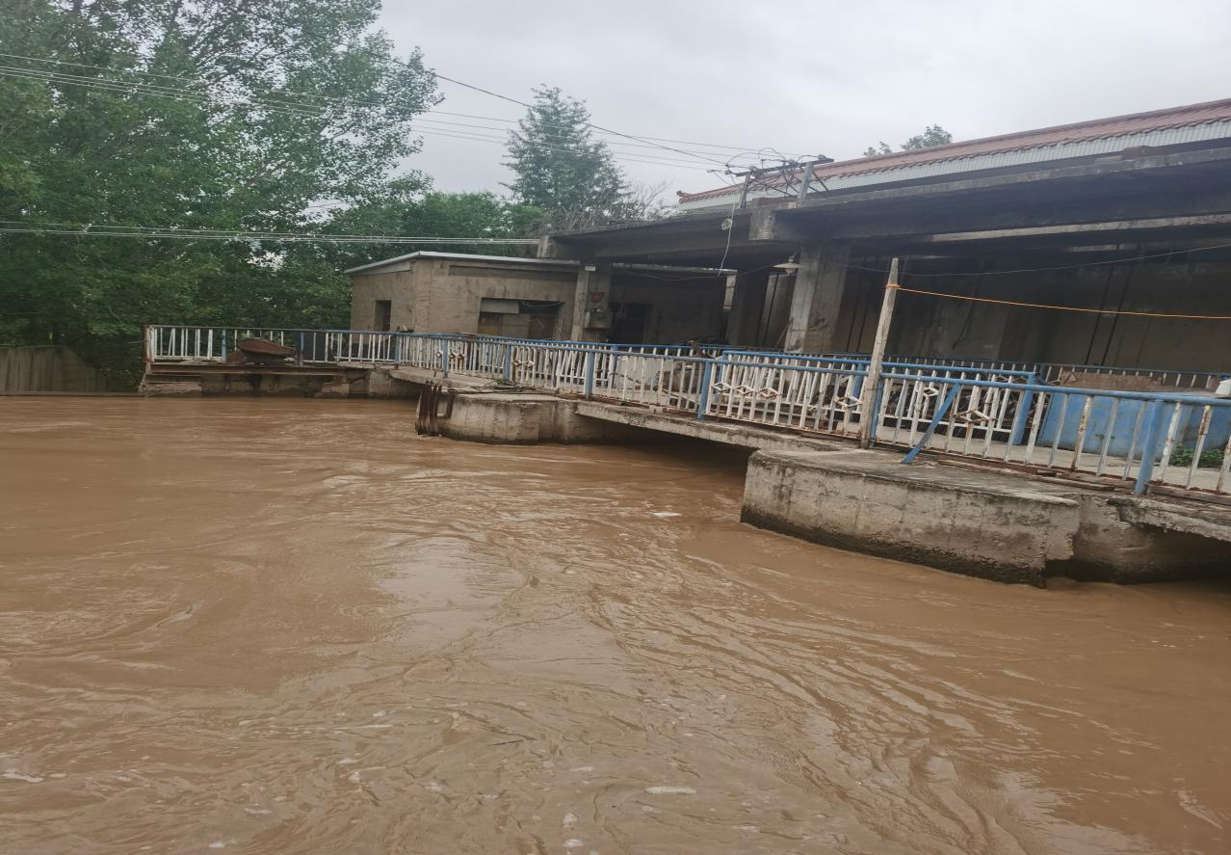

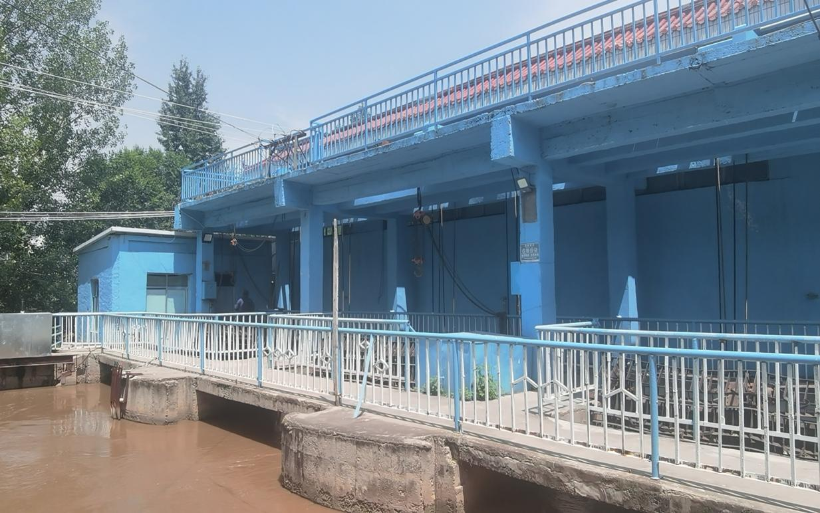

7.5.电站生态流量泄放、监测场景照片。

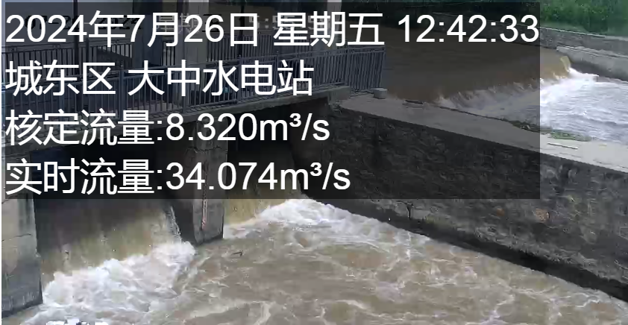

8.过鱼设施建设情况



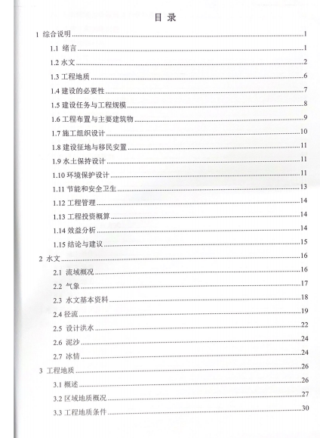

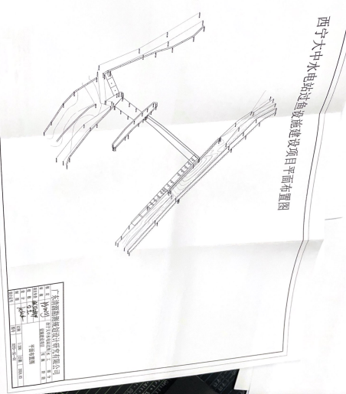

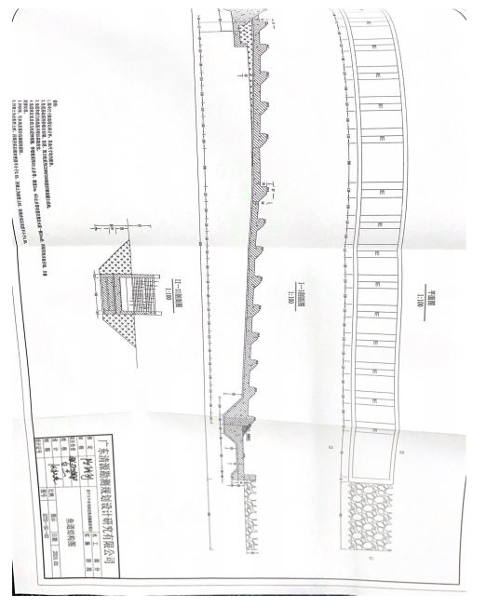

9、增殖放流公示

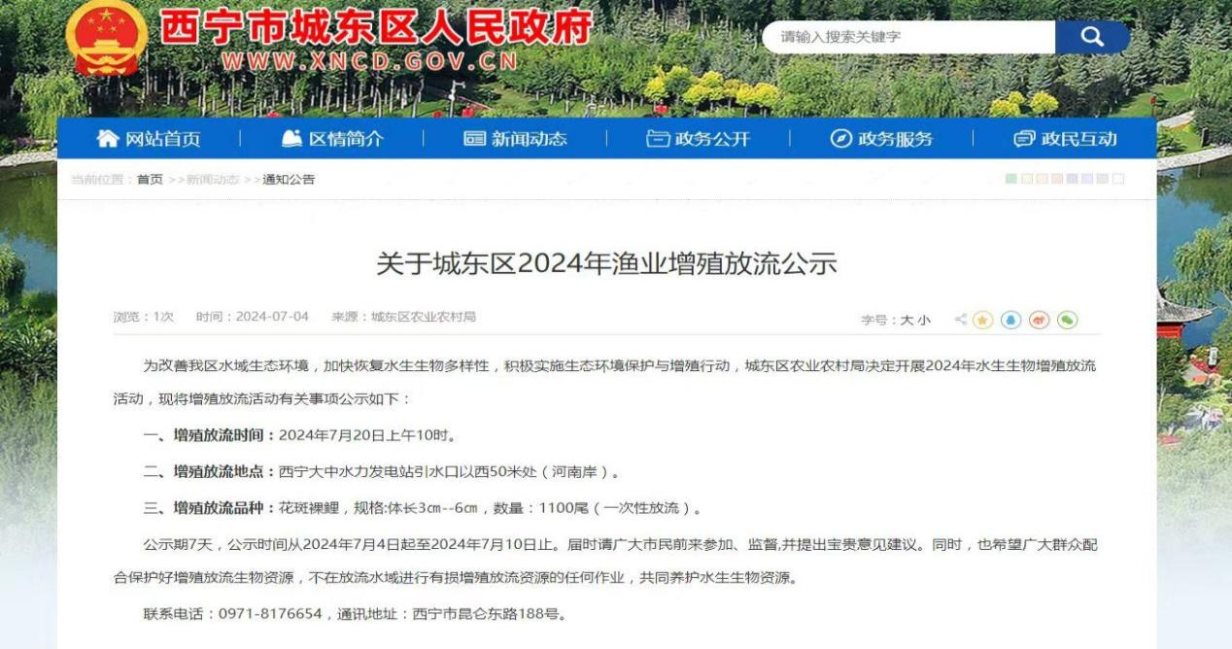

10、电站管理制度

